**Actividad “A”**

**Nombre**­: *Tubay Muguerza Raymond Jair*

**Aplicaciones para el cliente web**

1**.Diseñar una página web (hoja de vida personal) con HTML, usando lo aprendido en CSS, aplicando incluyendo el uso de contenedores (DIV)**

* **Datos personales con foto**
* **Estudios Realizados**
* **Experiencia Laboral**
* **Capacitaciones**
* **Referencias personales(Tabla con columnas Nombre, Cargo/Profesión, Teléfono, correo electrónico), mínimo 3 referencias.**

Código fuente :

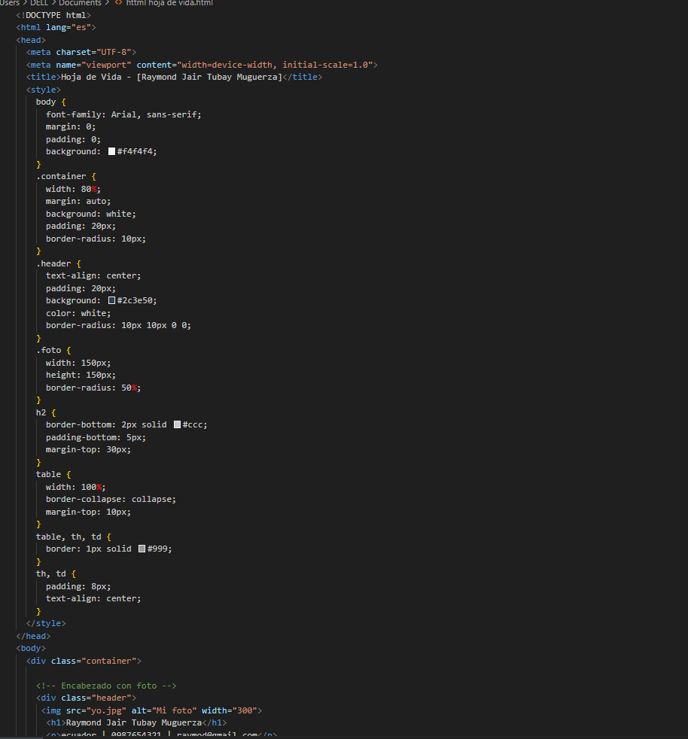

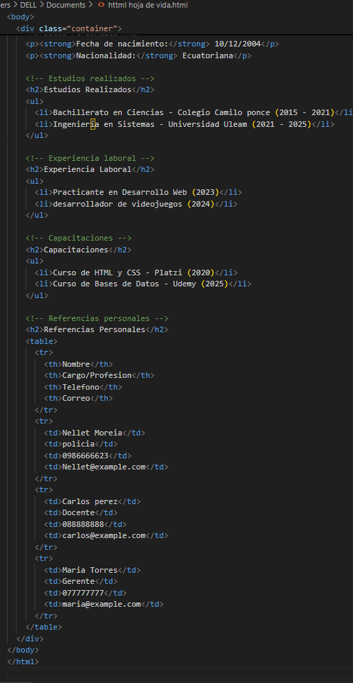

Ejecucion:

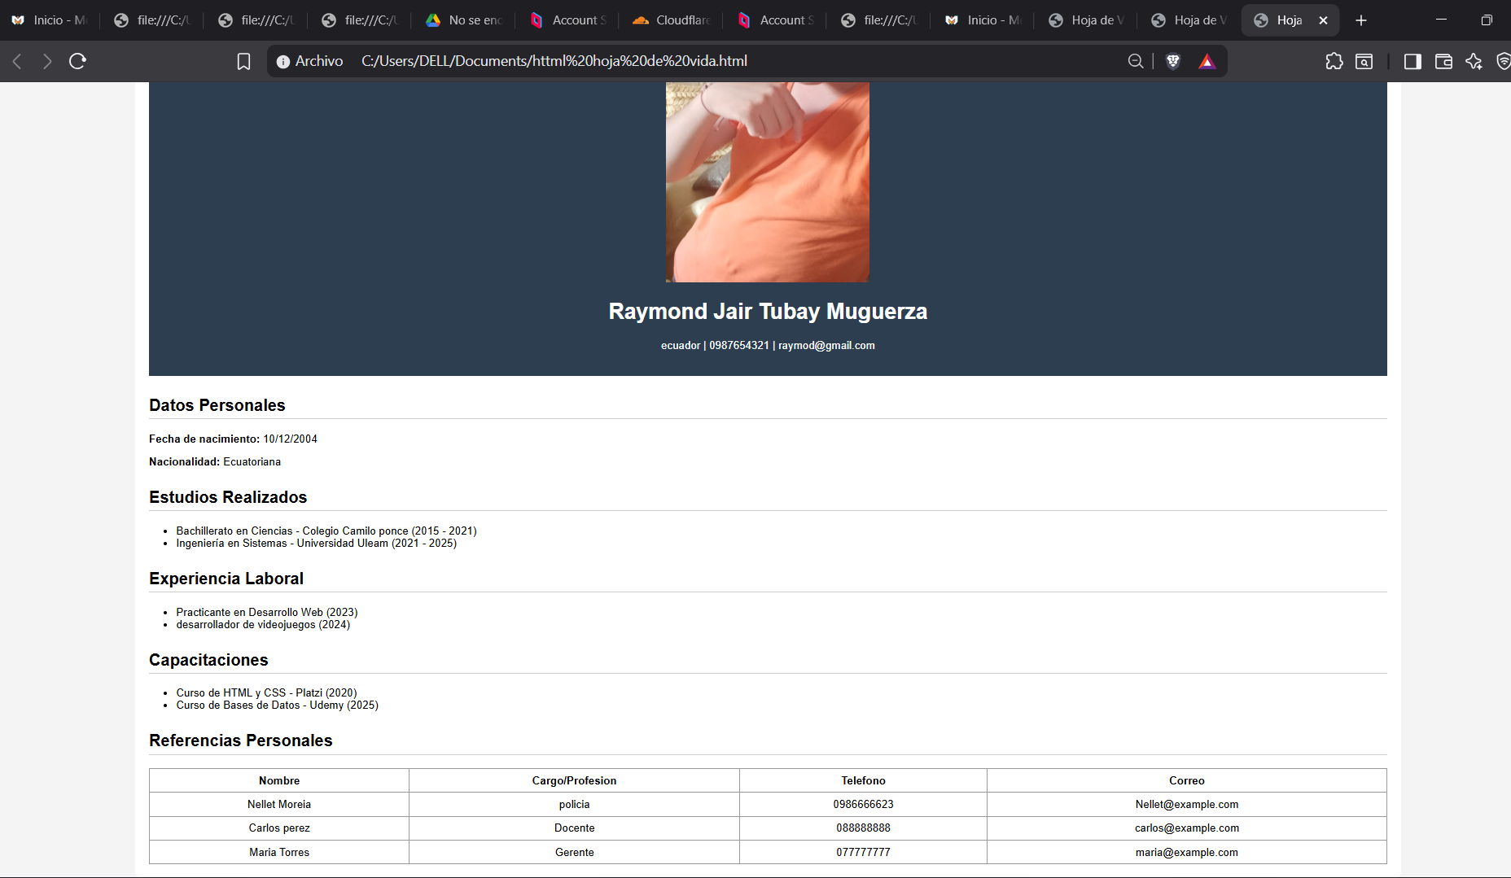

Descripcion

### 1. Estructura principal del documento

**<!DOCTYPE html>: *i****nstrucción que le dice al navegador que este archivo está escrito en* ***HTML5****.*

**<html>:** *etiqueta raíz, indica el inicio de un documento HTML.*

**lang="es":***atributo que indica el idioma principal (español).*

El navegador y buscadores usan esto para accesibilidad y traducción.

Esta etiqueta se cierra al final con **</html>.**

### 2. Encabezado del documento (Head)

**<head>**

**<head>:** contiene ***metadatos*** *(*información del documento, no se muestra en pantalla).

**<meta charset="UTF-8">**

**<meta>:** *etiquta vacía (no tiene cierre).*

**charset="UTF-8":** *define la codificación de caracteres (permite acentos, ñ, símbolos).*

**width=device-width:** *el ancho será igual al del dispositivo.*

**initial-scale=1.0:** *nivel de zoom inicial.*

**<title>**Hoja de Vida - [Raymond Jair Tubay Muguerza]**</title>**

**<title>:** *título de la página que aparece en la pestaña del navegador.*

### Estilos CSS dentro de <style>

### **<style>**

**<style>:** *define estilos CSS para dar formato visual.*

**body { ... }:** *aplica a toda la página.*

**font-family:** *define la fuente del texto.*

**margin:** *0: elimina margen externo.*

**padding:** *0: elimina espacio interno.*

**background:** *#f4f4f4;: color gris claro de fondo.*

Otros selectores importantes:

**.container { ... }**

**Clase .container → t***odo lo que tenga class="container" se estiliza.*

**width:** *80%: ocupa 80% del ancho de la pantalla.*

**margin:** *auto: centra horizontalmente.*

**background:** *white: fondo blanco.*

**padding:** *20px: espacio interno.*

### 4. Cuerpo de la página (Body)

**<body>***Todo lo que el usuario ve está aquí.*

**<div class="***container">*

**<div>:** *ontenedor genérico.*

**class="container"** *aplica estilos definidos en CSS.*

**Se cierra con </div>.**

### 5. Cierre de etiquetas

***</div>*** *<!-- cierre de container --></body> <!-- cierre del cuerpo --****></html>*** *<!-- cierre del documento -->*